INFORMASJON FRA STYRE

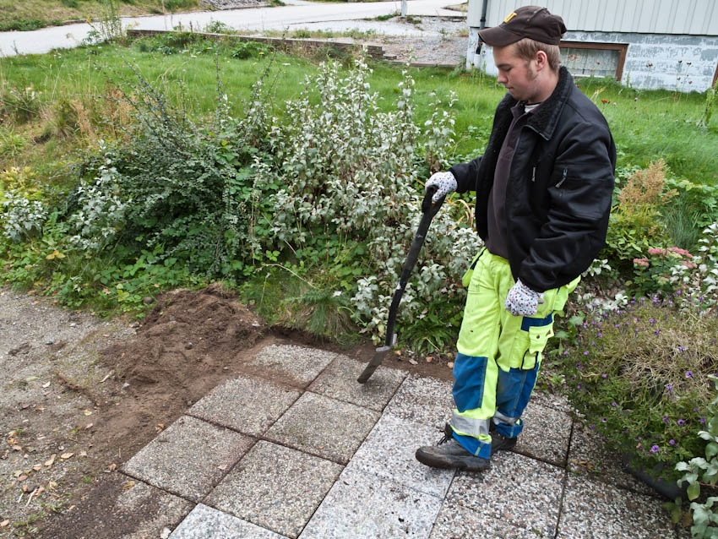

Basestasjoner:

Arbeid i Vestlisvingen 66-70. Dette er arbeid i forbindelse med radiobasestasjonene som er på taket i Vestlisvingen 90-94. Arbeide ferdigstilles i løpet av uke 25.

Inngangsdører:

Alle inngangsdørene er ferdig vedlikeholdt, disse er slipt helt ned og satt innmed olje.

Arbeid i skråningen VS 72-76

Arbeid i skråningen i 72-76 har oppstart denne uken, det vil bli drenert inn mot blokka, satt opp en liten mur i enden av skråningen, skråningen vil bli beplantet og det vil bli etablert en forstøtningsmur oppe ved veien.
Arbeidet er beregnet til ca 4 uker og det vil i perioder være redusert fremkommelighet.

Styret ønsker alle en riktig god sommer.

